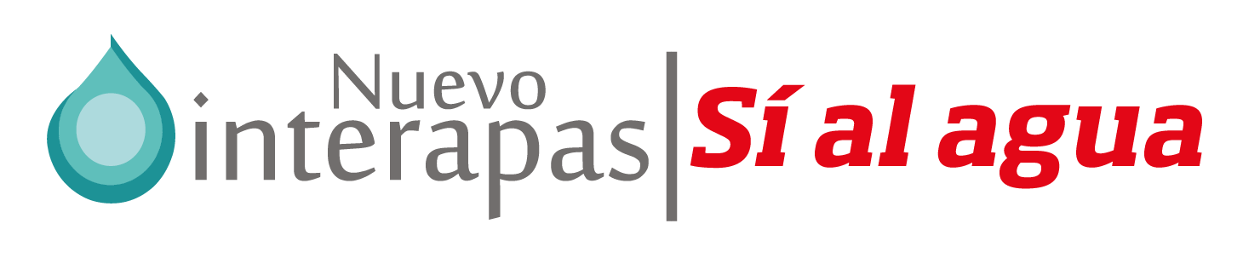

NO APLICA YA QUE EN EL EJERCICIO 2022 NO SE REALIZARON ESTUDIOS FINANCIADO CON RECURSOS PUBLICOS.



